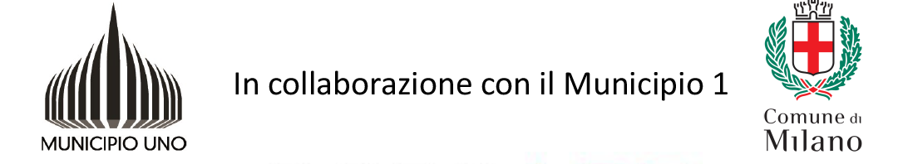

COMUNICATO STAMPA

URBAN ART PROTAGONISTA DELLA VI EDIZIONE DI BRERART
OPEN AIR OPEN MIND
Milano, Brera 10 – 18 ottobre 2018
www.brerart.eu
MUDO Museo Urbano Diffuso: interventi site specific di Pablo Pinxit, curati da Christian Gangitano e di Gattonero, in Corso Garibaldi, via Palermo, via Mantegazza
Mostra personale di Davide Ratzo Ratti al CAM Garibaldi
Incontro stampa, giovedi 11 ottobre 2018, ore 17:30, presso CAM, Corso Garibaldi 27, con stencil art demo di Pablo “Pinxit” e performance di danza contemporanea di Maru Rivas
a seguire, Drink&Food Design

BRERART è la mostra d’arte contemporanea diffusa nel territorio di Brera a Milano che, con una serie di iniziative artistiche, anima il quartiere con l’arte in location non convenzionali.
BRERART nasce dall’idea che Milano, oltre che Capitale del Design e della Moda, dovrebbe esserlo anche dell’ Arte, in tutte le sue forme di espressione.
Una delle iniziative portanti dell'edizione 2018 è l'ampliamento del MUDO Museo Urbano Diffuso Obbligatorio, Municipio 1 Milano e del progetto “Serrande d’Arte”.
Le "cler" di un selezionato gruppo di dodici negozi, pubblici esercizi, attività diventano scenario e protagoniste dell'intervento “ad arte” di uno dei più noti stencil artist italo argentini, Pablo Pinxit e dello storico street artist Gattonero. Un progetto con story telling forte, con una galleria di ritratti stencil art di artisti, scrittori, filosofi, icone pop.

STENCIL PORTRAIT LA GALLERY URBANA Un progetto a cura di Christian Gangitano, per Ass. Atelier Spazio Xpò
L’associazione culturale Atelier Spazio Xpò, con la propria linea di proposte artistiche per l’urban dècor e la riqualificazione urbana (denominata ComunicareArte) già attiva dal 2006 in diverse aree della metropoli, aderisce per la seconda volta al progetto MUDO, dopo il successo degli interventi presso i Giardini di Via Montello e le mostre diffuse nel territorio e gli interventi già noti presso Municipio 1 per la riqualificazione della grande facciata cieca della Scuola Majno di Corso di Porta Romana.

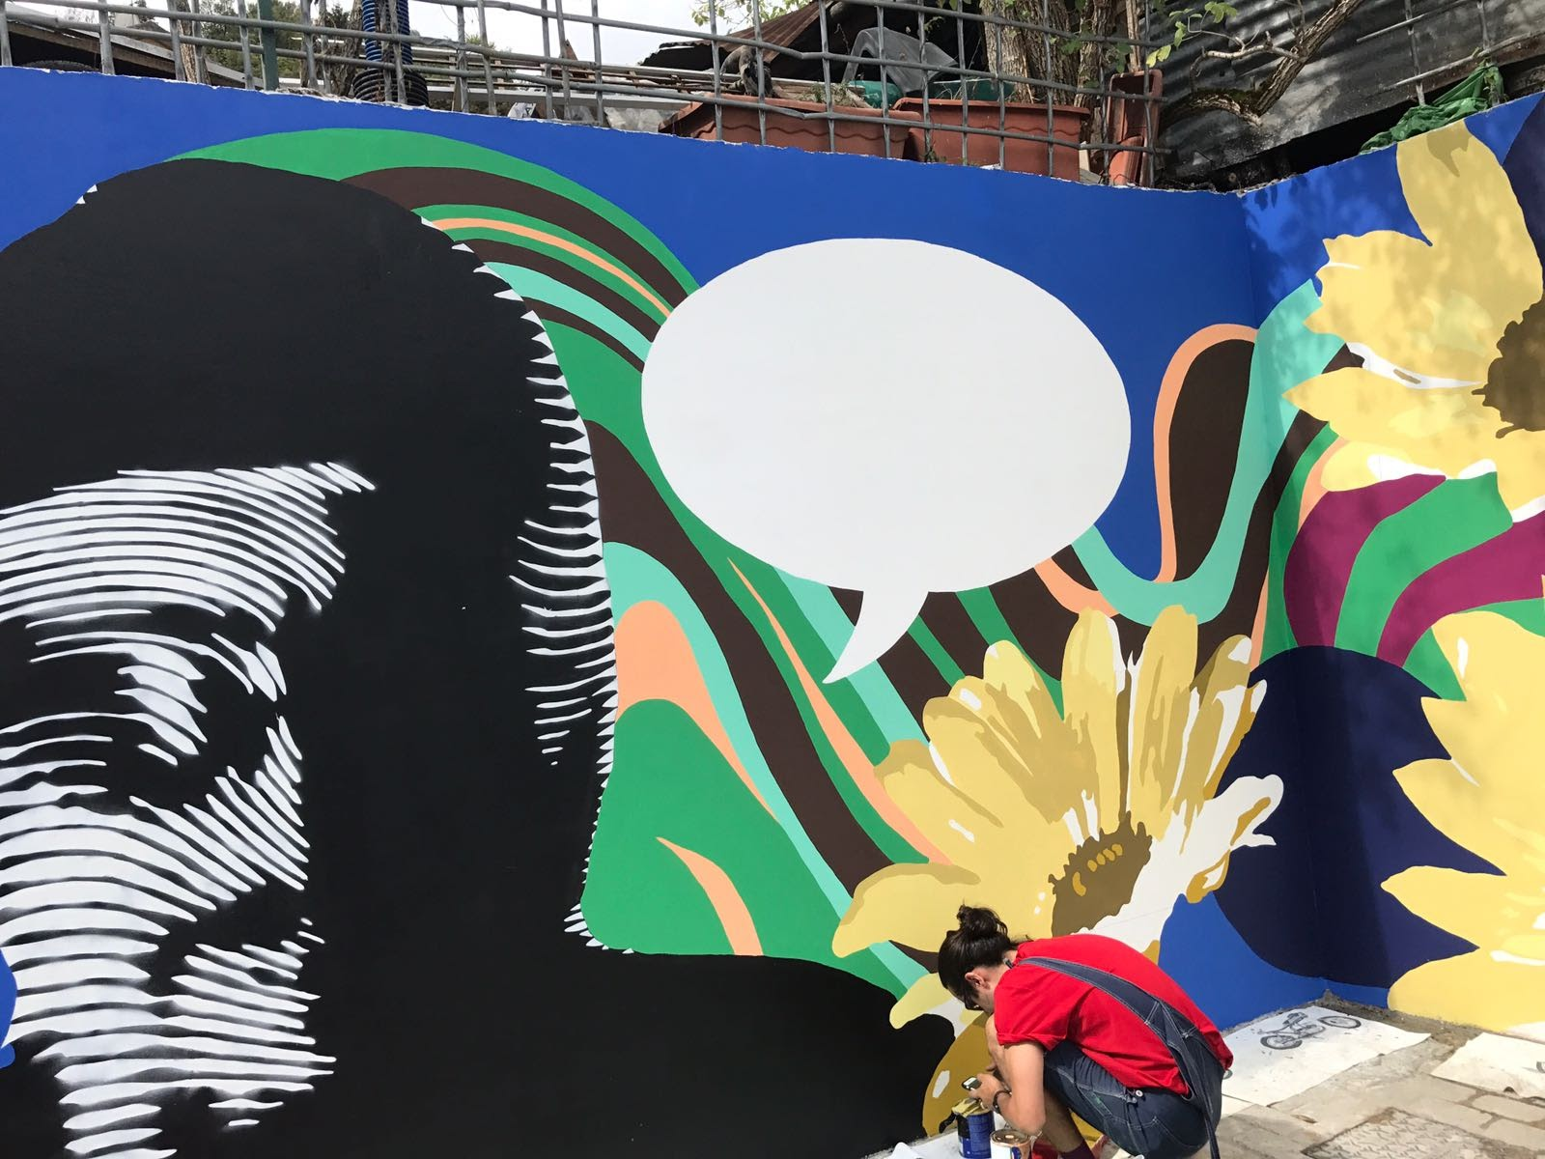
Il Concept e la proposta di intervento site specific per l’edizione 2018 vede all’opera l’artista Italo Argentino Pablo “PINXIT” Compagnucci, uno dei principali maestri della stencil art, e della pittura “neo-pop” attraverso una tecnica di street art molto attuale. Pablo “Pinxit” Compagnucci special guest con la collaborazione di artisti quali Felipe Cardena Crew, Snorlax Posse e Tomoko Nagao.

Coprotagonista lo street artist Gattonero “street art, ovvero, Il diritto di utilizzare le proprie capacità artistiche per tutte le classi sociali, non solo per i ricchi o i figli di critici e galleristi, in una competizione meritocratica”.
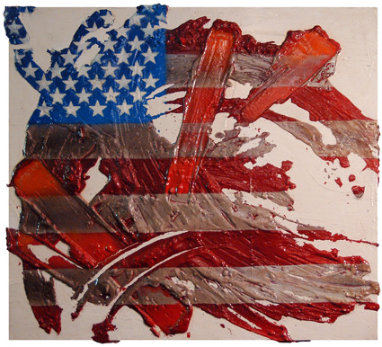

Al CAM Garibaldi personale di Ratzo – Davide Ratti, ha abbandonato il lavoro di grafico web per dedicarsi all’Arte. Ha fondato differenti laboratori artistici, tra cui Hamsters Studio nel 2007 e, ora, collabora come promotore ed autore presso Artkademy . Ratzo non è solo un artista, ma è anche un musicista e un appassionato di punk rock.
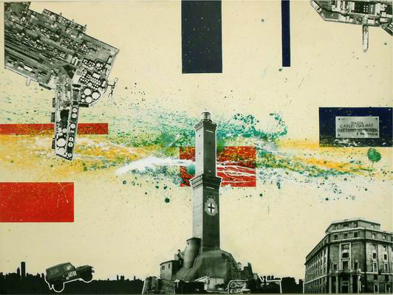

Tra gli eventi, la performance di danza contemporanea di Maru Rivas, il giorno 11 ottobre 2018, alle ore 18,00 al CAM Garibaldi. Artista visivo, danzatrice ed insegnante di danza.
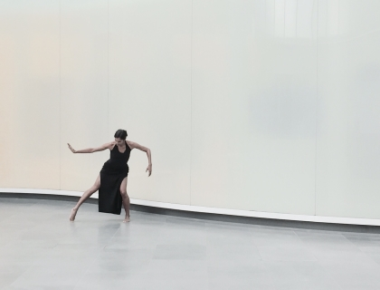

Per info e contatti : Email: info@darisrl.net - Telefono +39 051 863192

